Dzień Dobry.
Dzisiaj na zajęciach utrwalimy sobie informacje o pochodzeniu produktów spożywczych.
- Zajęcia ruchowe- każde dziecko wymyśla i proponuje zabawę, którą najbardziej lubi, może być z muzyką, z różnymi dostępnymi rekwizytami. Dzisiaj dzieci proponują zabawy ruchowe.

- Zachęcam do obejrzenia programu o życiu ludzi w mieście i na wsi. Czym różnią się te dwa środowiska życia ludzi. Jakie każde z nich ma zalety.
https://www.youtube.com/watch?v=RKxwNYHxgmM
- Opowiedzcie czym różni się życie w mieście od życia na wsi.
- A jak wy myślicie, gdzie chcielibyście mieszkać i dlaczego?
- Zachęcam do wykonania pracy plastycznej z programu- kolorowego koguta, oczywiście używając materiałów plastycznych dostępnych w waszym domu. Przyślijcie zdjęcia na mejla.

- Obejrzyjcie film „Jak powstaje chleb?”
https://www.youtube.com/watch?v=itiyb5uyy_A
- Praca w Kartach Pracy 3 – str. 47. Opowiedzcie jak powstaje chleb.
- Popatrzcie na produkty na planszy. Pomyślcie co można z nich przygotować. Zaproponujcie i narysujcie potrawy, które można przygotować z jajek, masła, mleka, kolorowych warzyw.

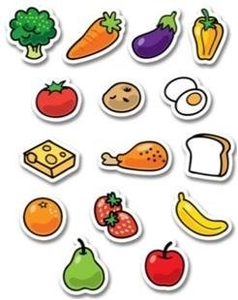

- Siostra Agnieszka przesyła link na zajęcia z religii.
https://www.youtube.com/watch?v=ldhO_QArFio&feature=youtu.be

Dziękuję za dzisiejsze zajęcia.

